Raciocínio Lógico
PROPOSIÇÃO é uma oração declarativa que pode ser valorada em verdadeiro ou falso. Frase interrogativa ou exclamativa ou com sujeito indeterminado(ele/ela) não é proposição.
SENTENÇA ABERTA: é uma proposição onde não é possível valorar como verdadeiro ou falso por falta de informação.
NEGAÇÃO: é preciso abordar todos os casos possíveis ou a outra única alternativa. possível. Exemplo:
p: zero é um número par
~p: zero é um número ímpar
Pegadinha: “Paula estuda, mas não passa no concurso”
Resposta: o conectivo lógico é a conjunção ‘e’ pois a frase equivale a “Paula estuda e não passa no concurso”. Cuidado! nas frases/proposições compostas, a vírgula pode substituir conjunção (^) ou condição (->)
CONJUNÇÃO: [e], [^] V + V = V
DISJUNÇÃO: [ou], [v] F + F = F
CONDICIONAL: [se, então], [->] V+F=F
Também chamada de implicação: tudo Verdadeiro, exceto na linha Vera Fisher
BI-CONDICIONAL: [se e somente se, então], [<->] V+V=V // F+F=V
Só é Verdade "Se e somente se" ambas proposições tiverem igual valor
DISJUNÇÃO EXCLUSIVA: [ou ou], [v] V+V=F //F+F=F
"Valores lógicos iguais tem valor Falso"
NOTA:
- Os conectivos [e] e [ou] são COMUTATIVOS, ou seja, a ordem dos fatores não altera o produto (recíproca).
P [e] Q = Q [e] P ~P [e] Q = Q [e] ~P
P [ou] Q = Q [ou] P ~P [ou] Q = Q [ou] ~P

- Equivalência da implicação [→]:
P -> q = q [ou] ~P P->Q = ~Q ->~P
Recíproca: só inverte as proposições
Contrária: Nega ambas proposições
Contrapositiva: inverte e nega as proposições. A contrapositiva é a equivalente lógica da proposição original.

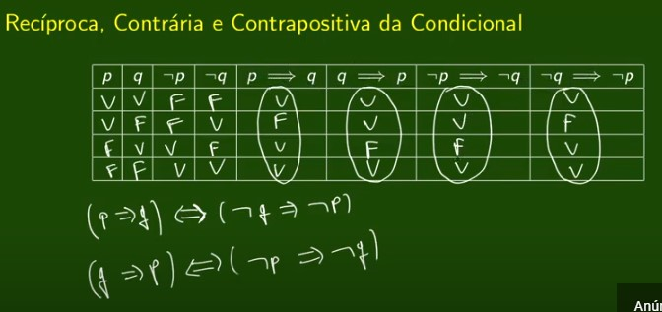

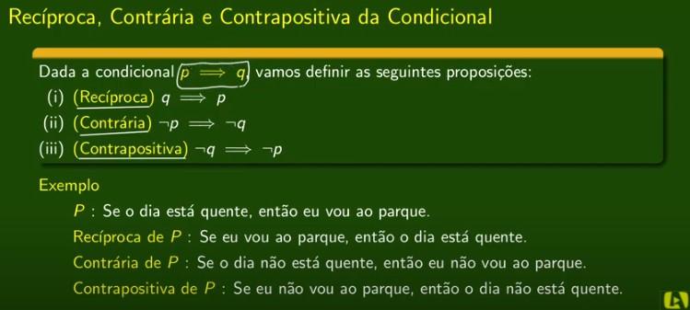
AFIRMAÇÃO EQUIVALENTE = CONTRAPOSITIVA

- “afirmar uma condição equivale a inverter: manter a segunda + [ou] + negar a primeira”.
p → q = q [ou] ~p.
Também existe a forma contra-positiva equivalente da condição, invertendo e negando ambas proposições". PARE DE ESQUECER ESSA ALTERNATIVA!😡
p -> q = ~q -> ~p
nome | forma | descrição
IMPLICAÇÃO | Se P então Q | primeira proposição implica na veracidade da segunda
inversa | se não-P então não-Q | negação de ambas as proposições
recíproca | Se Q então P | inverte a ordem das proposições
contrapositiva | se não-Q então não-P | inverte a ordem e nega as proposições
negação | P e não-Q | contradiz a implicação

Exercício
A negação de [(p ^ q) -> r] é [(p ^ q) ^ ~r], pois foi usado o princípio da negação P ^ ~Q

NEGAÇÃO LÓGICA de proposições compostas apresentam a tabela verdade contrária.
- "NEGAR uma conjunção equivale a negar ambas proposições e conecta-las com um ou".
~(p [e] q) = ~p [ou] ~q

- "NEGAR uma disjunção equivale a negar ambas proposições e conecta-las com um e".
~(p [ou] q) = ~p [e] ~q

- "NEGAR uma condição é manter a 1° proposição [ê] negar a 2°”
~(p → q) = p [e] ~q

- "NEGAR uma bi-condicional é só substituir por um ou exclusivo".
~(p <-> q) = p v q E vice-versa: ~(p v q) = p <-> q
O número de linhas de uma tabela verdade é (2 elevado a n), sendo n o número de preposiçoes. Então 2 preposiçoes geram 4 linhas, 4 preposiçoes geram 16 linhas, etc..
-Tautologia é quando todos os valores lógicos são Verdadeiros
-Contradição, todos são Falsos
-Contingencia, valores mistos
Existem 2 tipos de Quantificadores Lógicos e um tipo nega o outro tipo:

- Universais TNQ
- Todo(símbolo ∀)
- Nenhum
- Qualquer
- Existenciais EAP
- Existe (símbolo ∃) nota*: o símbolo ∃! significa "existe e é único"
- Algum
- Pelo menos um

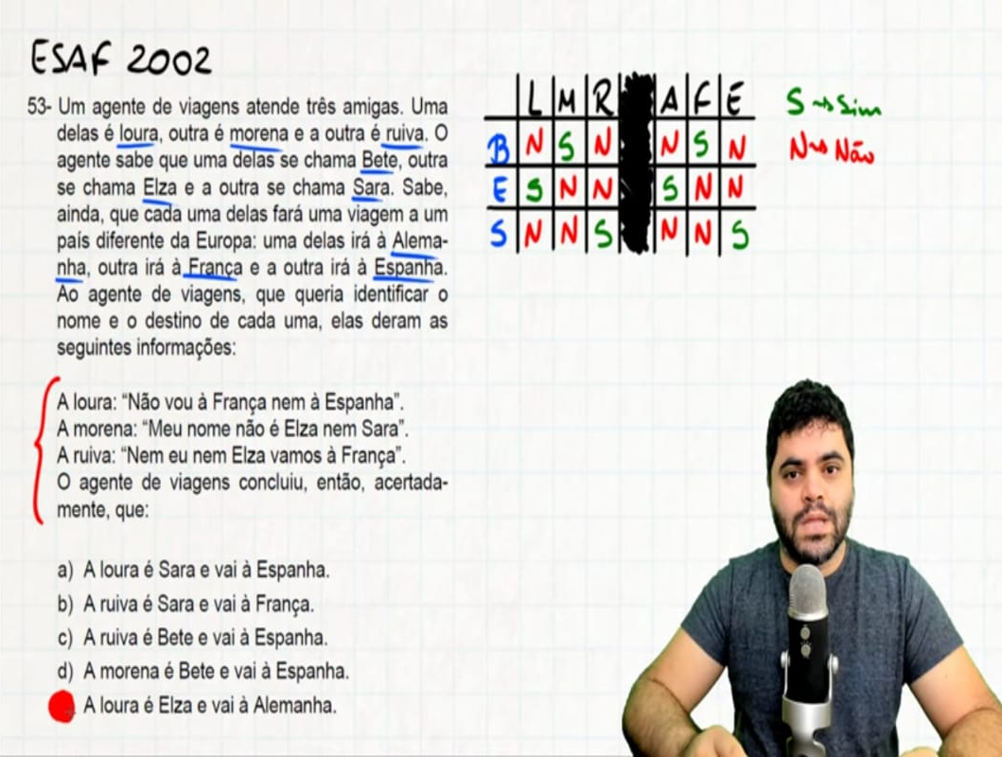
Associação Lógica
É só montar a [tabela do sim e não]

